検査機器保守管理標準作業書
Standard Operating Procedure
JCA-BM6070

文書番号 | SOP/11-33
版数 | 第1版
発行日 | 2018年○○月△△日
発行責任者 | ○○ △△

目次
１．保守点検の方法 3
２．保守計画 3
３．測定中に故障が起こった場合の対応（検体の取扱いを含む） 3
４．検査機器保守管理作業日誌の記入要領 6
５．作成及び改訂年月日 9

１．保守点検の方法

（１）毎日の保守点検
毎日の保守点検について機器取扱説明書を参考作業アイテムごと記載する。
（２）1週間に1度の保守点検 度の保守点検
1週間に 週間に 1度の保守点検について機器取扱説明書を参考作業アイテムごと記載する。
（３）1ヶ月に1度の保守点検 度の保守点検
１ヶ月に１ヶ月に 1度の保守点検について機器取扱説明書を参考作業アイテムごと記載する。
（４）要時
必要時に行う部品交換などの保守点検ついて機器取扱説明書を参考作業アイテムごと記載する。

２．保守計画

３．測定中に故障が起こった場合の対応（検体取扱いを含む）

（１）機器の休止 機器の休止
機器の休止方法について記載する。
（２）トラブル対応手順
測定機器の故障発見から復帰までの手順を記載する。
（３）故障時に検査・測定していた体つの取扱方法
測定機器の故障時に検査・測定していた検体をどのように取り扱うのか記載する。
（４）修理業者の連絡先

メーカー | 〇〇〇〇
電話番号 | 〇〇〇-〇〇〇〇-〇〇〇〇
担当者 | △△ △△
その他特記事項

４．検査機器保守管理作業日誌の記入要領
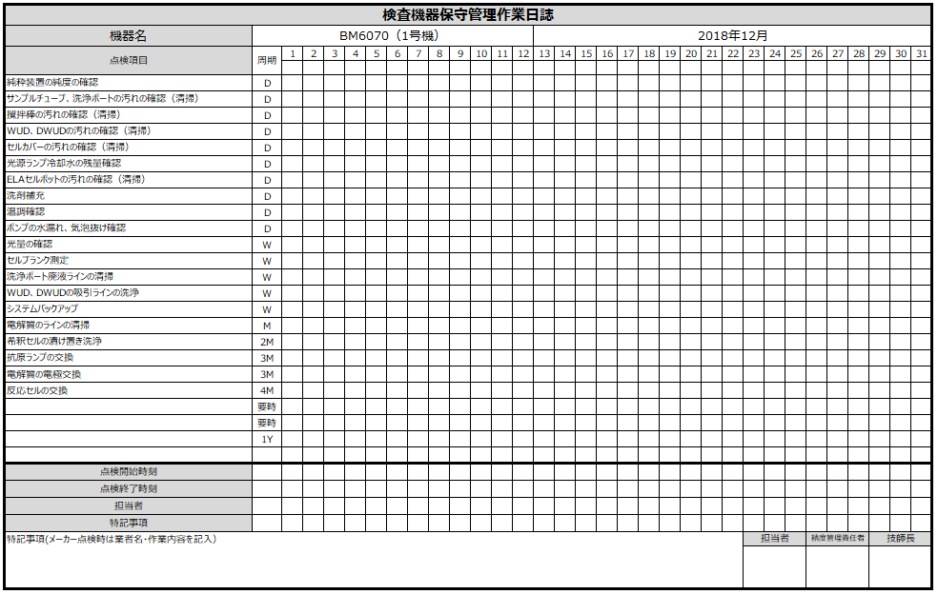
①点検を実施したら該当する点検項目の欄にチェックする。
②実施担当者は押印またはサインをする。
③特記事項には点検項目にない保守点検、トラブル対応などを行った場合に記入する。メーカー点検を実施した場合は下記の特記事項欄に業者名、作業内容を記載する。
④月の最後に担当者精度管理責任者、技師長が押印する。

５．作成及び改定年月日

版数 | 改定内容 | 使用開始日
1 | 第1版作成 | 2018/12/1

